Capítulo 5
Consideraciones de Localización, Espaciamiento, Tamaño, y Elevación

El riesgo de tsunami es único ya que algunas comunidades pueden ser susceptibles a tsunamis de origen lejano (más tiempo de advertencia), tsunamis de origen cercano (menos tiempo de advertencia), o ambos. Los tsunamis de origen lejano generalmente dan suficiente tiempo para las advertencias y permiten que los planes de emergencia se concentren en la evacuación. Los tsunamis de origen cercano pueden no dar suficiente tiempo para la evacuación, así que los planes de emergencia deben incluir la evacuación vertical. Este capítulo provee guías sobre como localizar los refugios de evacuación vertical dentro de una comunidad, y sobre como determinar el tamaño de una estructura de evacuación vertical.
Las estructuras de evacuación vertical deben localizarse de manera tal que las personas designadas a refugiarse puedan llegar a la estructura dentro del tiempo disponible entre la advertencia de tsunami y la inundación.
5.1 Consideraciones de Localidad
Las estructuras de evacuación vertical deben localizarse de tal manera que las personas designadas a refugiarse puedan llegar a la estructura dentro del tiempo disponible entre la advertencia de tsunami y la inundación. El tiempo de traslado debe también considerar la circulación vertical dentro de la estructura sobre el nivel de la inundación. Las estructuras localizadas a un extremo de una comunidad pueden ser difíciles de alcanzar para algunas personas. Las rutas hacia la estructura deben ser accesibles y estar bien identificadas.
La localización de una estructura de evacuación vertical dentro de una comunidad debe tomar en consideración los posibles peligros en la cercanía del lugar que podrían poner en riesgo la estructura, y debe considerar el comportamiento natural de la gente que trata de evitar la inundación costera.

5.1.1 Advertencias, Tiempo de Traslado, y Espaciamiento
El Centro de Advertencias de Tsunami de la Costa Oeste y Alaska (WC/ATWC, en inglés) en Alaska, y el Centro de Advertencias de Tsunami del Pacífico (PTWC, en inglés) en Hawaii monitorean los posibles tsunamis, y le advierten a las poblaciones afectadas acerca de tsunamis inminentes. La Tabla 5-1 resume los tiempos de advertencia aproximados asociados con la distancia de la fuente generadora de tsunami y el lugar de interés. Un tsunami de origen lejano se inicia en una fuente de origen lejos del lugar, y puede dar 2 o más horas de aviso. Un tsunami de origen cercano se inicia en una fuente de origen cercana al lugar, y puede tener 30 minutos o menos de tiempo de advertencia. Los lugares que experimentan tsunamis de origen cercano generalmente sienten los efectos del evento causante del tsunami (Ej. temblores causados por un terremoto cercano), y estos efectos serán la primera señal de un tsunami inminente. Un tsunami de origen medio es el cuyo origen es relativamente cercano, pero no lo suficiente para sentir los efectos del evento generador de tsunami. Los tsunamis de origen medio dan entre 30 minutos a 2 horas de tiempo de advertencia.

Tabla 5-1 Fuentes de Origen de Tsunami y Tiempos de Advertencia
Localización del Origen | Tiempo Aproximado de Advertencia (t)
Tsunami de origen lejano | t > 2 hrs.
Tsunami de origen medio | 30 min. < t < 2 hrs.
Tsunami de origen cercano | t < 30 min.
Debe tomarse en consideración el tiempo que les tomaría a los refugiados llegar a la estructura. Para determinar el espaciamiento máximo de las estructuras de evacuación vertical, los parámetros críticos son el tiempo de advertencia y la capacidad ambulatoria de la comunidad cercana. Una vez se determine el espaciamiento máximo, debe considerarse el tamaño, y la población se convierte en un parámetro importante. Las consideraciones de tamaño pueden llevar a ajustes de cantidad y del espacio entre las estructuras si no fuese factible construir las estructuras de un tamaño adecuado para acomodar a toda la población. Las consideraciones de tamaño se discutirán en la Sección 5.2.
El espaciamiento máximo recomendado para las estructuras de evacuación vertical depende del tiempo de advertencia, la velocidad ambulatoria, y la densidad poblacional cercana.
La persona saludable promedio puede caminar a aproximadamente 4 MPH. Sin embargo, algunos miembros de la población pueden tener capacidades ambulatorias limitados a causa de la edad, salud, o discapacidad. La velocidad promedio de la población con movilidad limitada se estima en las 2 MPH.
Asumiendo que existe un tiempo de advertencia de 2 horas en el caso de un tsunami de origen lejano, las estructuras de evacuación vertical deben estar a no más de 4 millas de cualquier punto de comienzo. Esto resultaría en un espaciamiento máximo de 8 millas entre una estructura y otra. Similarmente, asumiendo que existe un tiempo de advertencia de 30 minutos, las estructuras de evacuación vertical deben localizarse a no más de una milla de cualquier punto de comienzo, o 2 millas entre una estructura y otra. La Tabla 5-2 resume el espaciamiento máximo de una estructura de evacuación vertical basado en el tiempo de traslado asociado con una población con movilidad limitada.

Tabla 5-2 Espaciamiento Máximo Entre Estructuras de Evacuación Vertical en Base a Tiempo de Traslado
Tiempo de Advertencia | Velocidad Ambulatoria | Distancia de Traslado | Espaciamiento Máximo Entre Estructuras
2 hrs. | 2 MPH* | 4 millas | 8 millas
30 min. | 2 MPH* | 1 millas | 2 millas
15 min. | 2 MPH* | ½ milla | 1 milla
* Basado en la velocidad promedio de una población con movilidad limitada.

5.1.2 Ingreso y Circulación Vertical
Las estructuras de evacuación vertical de tsunamis deben estar localizadas de tal manera que las personas tengan el tiempo adecuado para no solo llegar a la estructura, sino también para entrar y moverse dentro de ella hacia los niveles sobre la altura anticipada de la inundación.
Deben considerarse tiempos de traslado mas largos si existen, o pueden ocurrir, obstrucciones en la ruta de ingreso. Los elementos estructurales o arquitectónicos inestables o mal asegurados que puedan colapsar en la entrada, al igual que la presencia de objetos ajenos al proceso de refugio, podrían impedir el ingreso. La existencia de un área de estacionamiento en el refugio puede disminuir el tiempo de traslado, pero podría complicar el acceso si se considera la posibilidad de embotellamientos.
Las escaleras y los elevadores son los métodos tradicionales de ingreso y circulación vertical en edificios, especialmente donde los usuarios tienen movilidad limitada. Sin embargo, las rampas, como las utilizadas en complejos deportivos, pueden ser más efectivas para mover grandes grupos de personas en una estructura de refugio. Los tiempos de traslado estimados deben ajustarse en base a los diferentes métodos de circulación vertical. Los usuarios con discapacidades pueden necesitar moverse a lo largo de rutas especiales para sillas de ruedas, y otros con necesidades especiales pueden requerir la ayuda de otros para moverse dentro de la estructura.
Al localizar las estructuras de evacuación vertical deben tomarse en consideración las conductas naturales y aprendidas de los evacuados. La mayoría de las comunidades costeras han educado a sus poblaciones a “buscar terrenos altos” en el caso de una advertencia de tsunami. También existe una tendencia natural a alejarse de la costa. Las estructuras de evacuación vertical deben tomar ventaja de la topografía natural que atraería a los evacuados. La Figura 5-1 ilustra un arreglo de estructuras de evacuación vertical en una comunidad basada en estos principios.

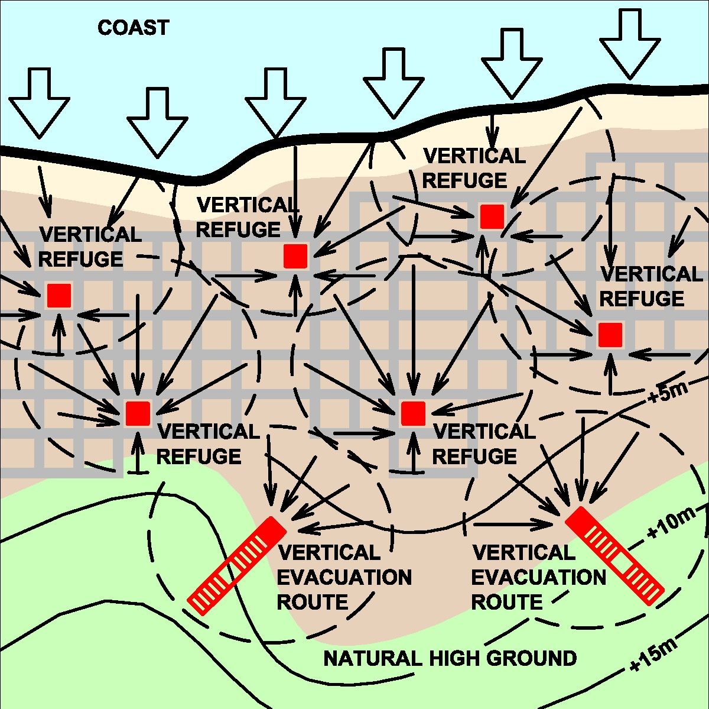
Figura 5-1 Localización de refugios de evacuación vertical considerando distancia de escape, conducta de la evacuación, y terreno alto natural. Las flechas muestran las rutas de evacuación anticipadas.

5.1.3 Consideración de Peligros del Lugar
Los posibles peligros del lugar incluyen: olas, fuentes de escombros grandes, y materiales peligrosos en el agua.
Los peligros especiales en la cercanía del lugar deben ser considerados al localizar las estructuras de evacuación vertical. Los posibles peligros del lugar incluyen las olas, las fuentes de escombros de gran tamaño en el agua, y las fuentes de materiales peligrosos en el agua. Mientras sea posible, las estructuras de evacuación vertical deben localizarse lejos de peligros potenciales que pudieran resultar en daño adicional a la estructura y reducirían la seguridad de los ocupantes. Debido a la disponibilidad limitada de posibles lugares, y las limitaciones de traslado y movilidad de la población en una comunidad, algunas estructuras de evacuación vertical están en lugares considerados no idóneos. La Figura 5-2 ilustra peligros adyacentes al lugar típicos de una comunidad costera.
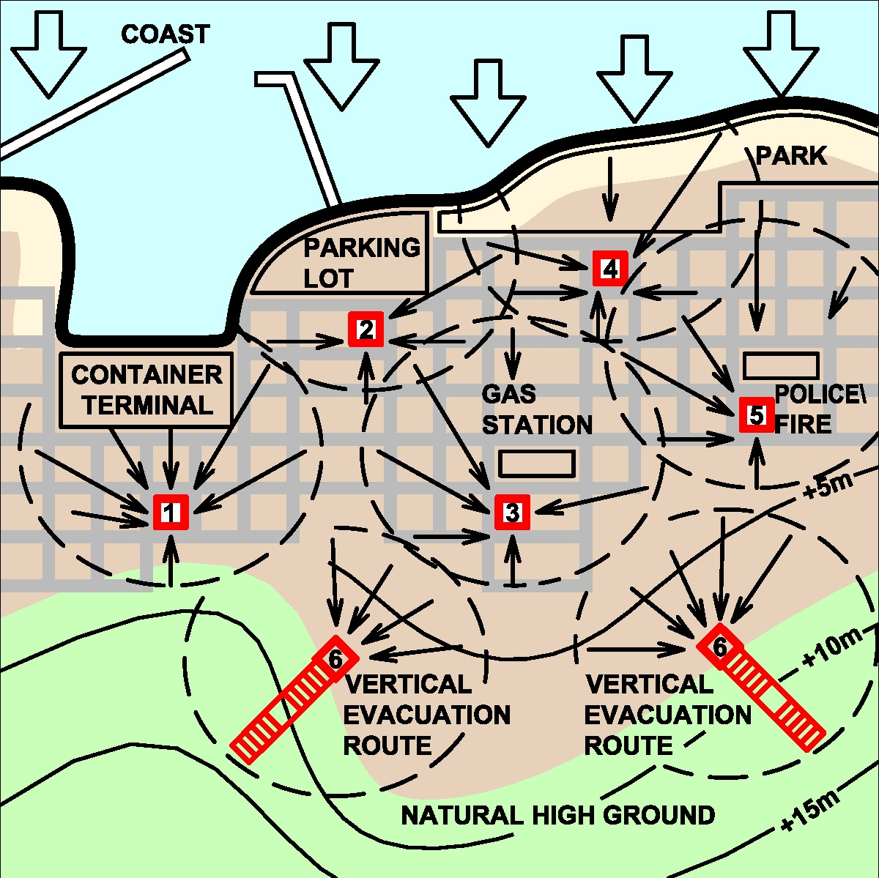
Figura 5-2 Peligros del lugar adyacentes a estructuras de evacuación vertical (lugares enumerados). Las flechas muestran las rutas de evacuación vertical anticipadas.
El rompimiento de olas se da donde la profundidad del agua es lo suficientemente finita. En el diseño de las estructuras costeras usuales (Ej. rompeolas, embarcaderos, espigones), las fuerzas críticas de las olas a menudo son resultados del rompimiento de olas. Sin embargo, en el caso de terreno muy empinado, las olas pueden romper en la orilla, lo que se conoce como una ola de rompimiento de colapso.
Las fuerzas de este tipo de ola pueden ser muy altas y muy inciertas. La localización de las estructuras de evacuación vertical en la zona de rompimiento de olas de tsunami presenta un riego adicional a la estructura. Cuando la probabilidad de que la ola de tsunami rompa en la orilla no es cero, se considera sumamente raro. Por estas razones, los lugares recomendados para estructuras de evacuación vertical están tierra adentro con relación a la zona de rompimiento de olas, y las fuerzas de rompimiento de olas no se consideran en este documento.
En la Figura 5-2, las estructuras de evacuación vertical se encuentran distantes de la orilla. La Estructura Num. 1 es adyacente a un puerto y a un terminal de contenedores. Las fuerzas de impacto de barcos, barcazas, botes y otros escombros tienen la posibilidad de ser muy grandes. La localización de otras fuentes de escombros grandes y posiblemente flotantes aumenta la posibilidad de impacto por parte de uno o más objetos, aumentando el riesgo de daño a la estructura. Si fuese posible, sería mejor que esta estructura se localizara lejos del puerto y el terminal de contenedores. Si no existiera una localización alterna para servir a la comunidad, la estructura debería ser diseñada para resistir los posibles impactos por parte de los contenedores y embarcaciones presentes en la inundación.
La estructura Num. 2 está localizada hacia el lado del puerto y es adyacente a un estacionamiento. Esta estructura debe estar diseñada para resistir escombros consistentes con el uso del estacionamiento y sus alrededores, los que incluyen automóviles, camionetas, y vehículos recreativos.
La Estructura Num. 3 está localizada muy cerca de una estación de gasolina. En tsunamis pasados, la combustión de químicos inflamables y otros escombros flotantes ha resultado en un riesgo significativo para las estructuras sumergidas parcialmente. Dependiendo del potencial para escapes de combustible en esta estación en el caso de un tsunami (o terremoto), esta estructura necesitaría diseñarse con materiales resistentes a incendios y tener protección adicional.
La estructura Num. 4 se encuentra junto a un parque recreativo. Esta localización podría resultar ideal, ya que existe poca posibilidad de escombros. Algunos peligros incluirían escombros de estructuras del parque, maderas, y troncos de árboles caídos. Esta área tiene más posibilidad de atraer turistas y visitantes ajenos al área. Se requerirían letreros adicionales para informarles a los visitantes donde deben ir en caso de una advertencia de tsunami.
La estructura Num. 5 es adyacente a unas facilidades de respuesta de emergencias. Al juntar ambas facilidades se proveerían oportunidades para la supervisión directa del personal de ley y orden, y el monitoreo y apoyo de los ocupantes por el personal de respuesta emergencias.
La Estructura Num. 6 pretende dar ayuda a los evacuados que aprovechan el terreno alto natural.
5.2 Consideraciones de Tamaño
El tamaño de una estructura de evacuación vertical depende del número de ocupantes, el tipo de ocupación, y la duración de la ocupación. El número de ocupantes dependerá de la población vecina, y del espaciamiento y cantidad de estructuras de evacuación vertical localizadas en el área. La duración de la ocupación dependerá de la naturaleza del peligro y la función o propósito de la estructura.

5.2.1 Duración de Servicios y Ocupación
Una estructura de evacuación vertical tiene el propósito de proveer un refugio temporero en caso de tsunami. Aun cuando los tsunamis se consideran eventos de corta duración (Ej. el periodo de advertencia pre-evento y el evento como tal duran de 8 a 12 horas), los tsunamis incluyen varios ciclos de olas. La posibilidad de mareas atípicamente altas y de inundaciones costeras puede durar hasta 24 horas.
Una estructura de evacuación vertical debe proveer servicios apropiados para los evacuados durante su estadía. Como refugio a corto plazo, los servicios pueden ser mínimos, incluyendo espacio limitado para cada ocupante y servicios sanitarios básicos. En adición, una estructura de evacuación vertical se puede utilizar para proveer acomodo y servicios a personas cuyos hogares han sido dañados o destruidos. Como mínimo, esto debe permitir espacio para los ocupantes, suministros, y servicios. También podría incluir consideraciones para diferentes actividades de rescate y recuperación luego del evento, y para la evaluación de necesidades médicas a corto y largo plazo. Las guías para necesidades de refugio de una comunidad no están incluidas en este documento pero se pueden encontrar en FEMA 361, Guías de Diseño y Construcción para Refugios de la Comunidad (FEMA, 2000a).
La decisión de diseñar construir una estructura de evacuación vertical primordialmente como refugio a corto plazo, o equiparla y manejarla para refugiar a los evacuados por periodos más largos de tiempo, es un asunto de manejo de emergencias que debe ser decidido por el estado, municipio, comunidad local, o dueño de la estructura.

5.2.2 Recomendaciones de Pietaje Cuadrado de Guías de Refugio Actuales
Las recomendaciones de pietaje cuadrado están disponibles en varias fuentes y varían dependiendo del tipo de peligro y la duración estimada de la ocupación. Mientras más larga la ocupación estimada, mayor será el área mínima recomendada.
Un refugio para personas saludables y no heridas en un evento a corto plazo requiere menos área por ocupante. Un refugio para personas enfermas o heridas, o que provea cuidado médico continuo, requiere más espacio para acomodar camas y suministros. Para estadías de mayor duración se necesita aún más espacio por ocupante para cumplir con los requisitos mínimos de privacidad y comodidad, y para la infraestructura, sistemas, y servicios necesarios para refugiar personas por tiempo prolongado.
Las Tablas 5-3, 5-4 y 5-5 resumen las recomendaciones de pietaje cuadrado contenidas en Estándar en el Diseño y Construcción de Refugios de Tormentas (ICC/NSSA, 2007), FEMA 361 Guías de Diseño y Construcción para Refugios de la Comunidad (FEMA, 2000a), y en la Publicación de la Cruz Roja Americana Núm. 4496 Estándares para la Selección de Refugios de Huracán (ARC, 2002).

Tabla 5-3 Recomendaciones de Pietaje Cuadrado – ICC-500 Estándar en el Diseño y Construcción de Refugios de Tormentas (ICC/NSSA, 2007)
Peligro o Duración | Área Requerida Mínima en Pies Cuadrados por Ocupante
Tornado  De pie o sentado  Silla de ruedas  Encamado | 5  10  30
Huracán  De pie o sentado  Silla de ruedas  Encamado | 20  20  40

Tabla 5-4 Recomendaciones de Pietaje Cuadrado – FEMA 361 Guías de Diseño y Construcción para Refugios de la Comunidad (FEMA, 2000a)
Peligro o Duración | Área Requerida Mínima en Pies Cuadrados por Ocupante
Tornado | 5
Huracán | 10

Tabla 5-5 Recomendaciones de Pietaje Cuadrado – Cruz Roja Americana-Publicación No. 4496 (ARC, 2002)
Peligro o Duración | Área Requerida Mínima en Pies Cuadrados por Ocupante
A corto plazo (Ej. pocos días) | 20
A largo plazo (Ej. de días a semanas) | 40
El número de espacios para personas de pie, sentadas, en silla de ruedas o encamadas debe ser determinado en base a las necesidades específicas de ocupación en la estructura a considerarse. Al determinar el área útil, ICC-500 incluye los siguientes ajustes de superficie bruta:
- La superficie útil es el 50% de la superficie bruta en refugios con amueblado concentrado o asientos fijos.
- La superficie útil es el 65% de la superficie bruta en refugios sin amueblado concentrado o asientos fijos.
- La superficie útil es el 85% de la superficie bruta en refugios con amueblado de área abierta y sin asientos fijos.

5.2.3 Pietaje Cuadrado Mínimo Recomendado para Refugios de Tsunamis a Corto Plazo
Para el refugio a corto plazo en una estructura de evacuación vertical de tsunami, la duración de la ocupación debe estimarse entra 8 y 12 horas, como mínimo. Debido a que un tsunami puede incluir varios ciclos de olas, hay recomendaciones que sugieren que los refugiados se mantengan en la estructura hasta la segunda marea alta luego de la primera ola de tsunami, lo que puede ocurrir hasta 24 horas mas tarde.
El área mínima recomendada es de 10 pies cuadrados por ocupante.
Basado en las recomendaciones de pietaje cuadrado empleadas en el diseño de refugios para otros peligros, El área mínima recomendada es de 10 pies cuadrados por ocupante. Se anticipa que esta densidad permita que los evacuados puedan sentarse por ratos sin sentirse atrapados, pero no se considera apropiada para estadías extendidas ni para dormir. Este número debe ajustarse dependiendo de las necesidades específicas de ocupación.
5.3 Consideraciones de Elevación
Para que una estructura de evacuación vertical sea efectiva, es esencial que el área de refugio se localice sobre el nivel máximo de la inundación del tsunami anticipado. La determinación de una elevación apropiada para refugiarse de un tsunami debe tener en cuenta la incertidumbre inherente del estimado del alcance de un tsunami., el salpicado durante el impacto de las olas, y el nivel de ansiedad de los evacuados en la estructura.
Para compensar por esta incertidumbre, la magnitud de las fuerzas de tsunami se determina a base de un máximo de elevación de alcance de tsunami que es un 30% más alta que la pronosticada por el modelaje de simulación numérica de los mapas de inundación de tsunami. Debido a las consecuencias de lo que sería la inundación del refugio, se recomienda que la elevación del área de refugio en las estructuras de evacuación vertical incluya un margen de francobordo sobre la elevación.
La elevación mínima recomendada de un refugio es el nivel máximo de alcance anticipado, más 30%, más 10 pies (3 metros).
El francobordo mínimo recomendado es de un nivel, o 10 pies (3 metros) sobre el nivel de elevación del alcance del tsunami utilizado en los cálculos de las fuerzas de tsunami. La elevación mínima recomendada de un refugio es el nivel máximo de alcance anticipado, más 30%, más 10 pies (3 metros).
5.4 Tamaño de las Estructuras de Evacuación Vertical
Dada la cantidad y el espaciamiento de las estructuras de evacuación vertical, y la población de una comunidad, el tamaño mínimo se puede determinar basado en las recomendaciones de área para la duración y tipo de ocupación. La consideración de otras necesidades funcionales, como baños, suministros, comunicaciones, y energía de emergencia, deben añadirse al tamaño total de la estructura.
Dada la elevación máxima del alcance del tsunami anticipado en el área, la elevación mínima del área de refugio dentro de una estructura de evacuación vertical se puede determinar basada en las recomendaciones mínimas de francobordo.

